Лабораторная работа 2
Особенности внешнего строения рыб.
плавники, боковая линия и чешуя рыб.

Цель: на примере различных представителей изучить особенности строения парных и непарных плавников, боковой линии; различных видов чешуй у рыб.

Оборудование и материалы:

1 Набор свежей или фиксированной рыбы.
2 Готовые влажные препараты.
3 Таблицы: внешний вид рыб, плавники рыб, чешуя рыб.
4 Ванночки, препаровальные иглы, пинцеты.

Ход работы:

1 Плавники рыб. Плавники рыб бывают парные и непарные. К парным принадлежат грудные Р (pinna pectoralis) и брюшные V (pinna ventralis); к непарным – спинной D (pinna dorsalis), анальный А (pinna analis) и хвостовой С (pinna caudalis). Наружный скелет плавников костистых рыб состоит из лучей, которые могут быть ветвистыми и неветвистыми. Верхняя часть ветвистых лучей разделена на отдельные лучики и имеет вид кисточки (ветвистая). Они мягкие и расположены ближе к заднему концу плавника. Неветвистые лучи лежат ближе к переднему краю плавника и могут быть разделены на две группы: членистые и нечленистые (колючие). Членистые лучи разделены по длине на отдельные членики, они мягкие и могут гнуться. Нечленистые – твердые, с острой вершиной, жесткие, могут быть гладкими и зазубренными (рис. 1).

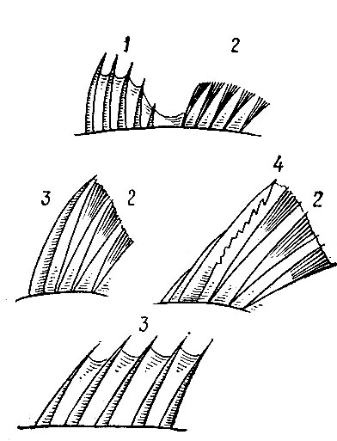
Рисунок 1 – Лучи плавников:
1 – неветвистый членистый; 2 – ветвистый; 3 – колючий гладкий; 4 – колючий зазубренный.

1.1 Парные плавники. Эти плавники есть у всех настоящих рыб. Отсутствие их, например, у муреновых (Muraenidae) – явление вторичное, результат поздней утраты. Круглоротые (Cyclostomata) не имеют парных плавников. Это явление первичное.
Грудные плавники находятся позади жаберных щелей рыб. У акул и осетровых грудные плавники располагаются в горизонтальной плоскости и малоподвижны. Грудные плавники у скатов, равномерно окаймляющие их тело, выполняют функцию главных движителей при плавании.
Грудные плавники костистых рыб в отличие от плавников акул и осетровых расположены вертикально и могут совершать гребные движения вперед и назад. Основная функция грудных плавников костистых рыб – движители малого хода, позволяющие точно маневрировать при поисках корма. Грудные плавники вместе с брюшными и хвостовым позволяют сохранять равновесие рыбе при неподвижности.
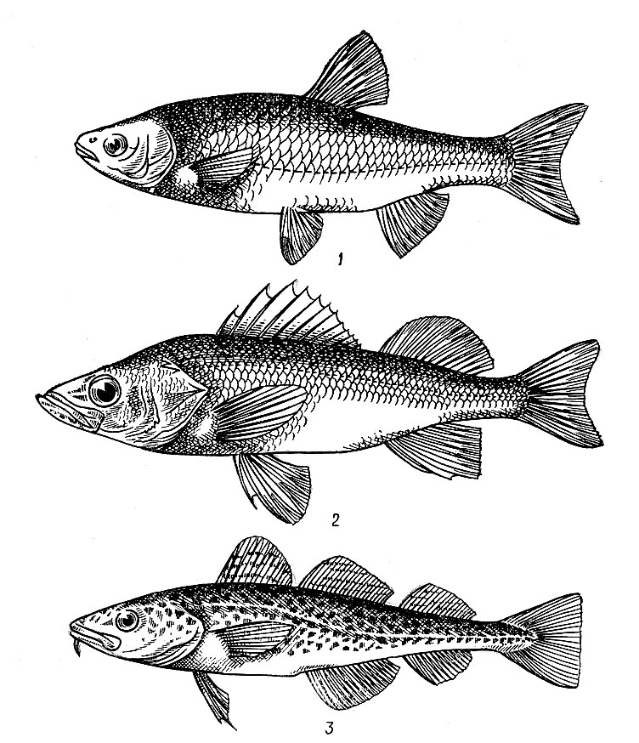
Брюшные плавники выполняют главным образом функцию равновесия и поэтому, как правило, располагаются вблизи центра тяжести тела рыбы. Их положение меняется с изменением центра тяжести (рис. 2). У низкоорганизованных рыб (сельдеобразные, карпообразные) брюшные плавники расположены на брюхе за грудными плавниками, занимая абдоминальное положение. Центр тяжести этих рыб находится на брюхе, что связано с некомпактным положением внутренних органов, занимающих большую полость. У высокоорганизованных рыб брюшные плавники находятся в передней части тела. Такое положение брюшных плавников называется торакальным и характерно преимущественно для большинства окунеобразных рыб. Брюшные плавники могут располагаться впереди грудных – на горле. Такое расположение называется югулярным, и характерно оно для большеголовых рыб с компактным расположением внутренних органов (трескообразные). Брюшные плавники отсутствуют у рыб с угревидной и лентовидной формой тела.

Рисунок 2 – Положение брюшных плавников:
1 – абдоминальное; 2 – торакальное;
3 – югулярное.

У самцов хрящевых рыб последние лучи брюшных плавников преобразованы в птеригоподии – совокупительные органы. У акул и осетровых брюшные плавники, как и грудные, выполняют функцию несущих плоскостей, однако их роль при этом меньше, чем грудных, так как они служат для увеличения подъемной силы.
1.2 Непарные плавники. Как уже отмечалось выше, к непарным плавникам относятся спинной, анальный и хвостовой.
Спинной и анальный плавники выполняют функцию стабилизаторов, оказывают сопротивление боковому смещению тела при работе хвоста.
Сельдеобразные, сарганообразные и другие рыбы имеют один спинной плавник. У высокоорганизованных отрядов костистых рыб (окунеобразные, кефалеобразные), как правило, два спинных плавника. Первый состоит из колючих лучей, которые придают ему определенную поперечную устойчивость. Этих рыб называют колючеперыми. У трескообразных три спинных плавника. У большинства рыб только один анальный плавник, а у трескоподобных рыб их два.
Спинной и анальный плавники у ряда рыб отсутствуют. Например, спинного плавника нет у электрического угря, локомоторным ундулирующим аппаратом которого служит сильно развитый анальный плавник; нет его и у скатов-хвостоколов. Анального плавника не имеют скаты и акулы отряда Squaliformes.
Хвостовой плавник выступает как главный движитель, являясь силой, сообщающей рыбе поступательное движение вперед. Он обеспечивает высокую маневренность рыб при поворотах. Выделяют несколько форм хвостового плавника (рис. 3).

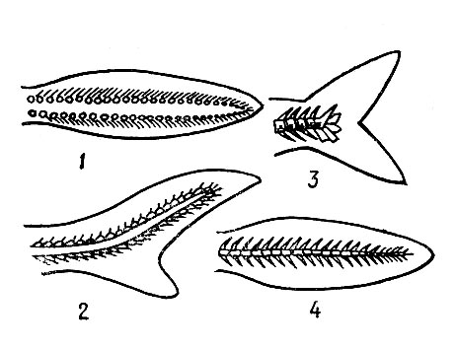
Рисунок 3 – Формы хвостового плавника:
1 – протоцеркальная; 2 – гетероцеркальная;
3 – гомоцеркальная; 4 – дифицеркальная.

Протоцеркальный, т. е. первично равнолопастный, имеет вид каймы, поддерживается тонкими хрящевыми лучами. Конец хорды входит в центральную часть и делит плавник на две равные половины. Это самый древний тип плавника, свойствен круглоротым и личиночным стадиям рыб.
Дифицеркальный – симметричный внешне и внутренне. Позвоночник расположен в середине равных лопастей. Он присущ некоторым двоякодышащим и кистеперым. Из костистых рыб такой плавник имеется у саргановых и тресковых.
Гетероцеркальный, или несимметричный, неравнолопастной. Верхняя лопасть разрастается, и конец позвоночника, изгибаясь, входит в нее. Этот тип плавника характерен для многих хрящевых рыб и хрящевых ганоидов.
Гомоцеркальный, или ложносимметричный. Этот плавник внешне можно отнести к равнолопастным, но осевой скелет распределен в лопастях неодинаково: последний позвонок (уростиль) заходит в верхнюю лопасть. Этот тип плавника широко распространен и характерен для большинства костистых рыб.
Кроме основных плавников на теле рыб могут быть дополнительные плавнички. К ним относится жировой плавник (pinna adiposa), расположенный позади спинного плавника над анальным и представляющий собой складку кожи без лучей. Он характерен для рыб семейств Лососевые, Корюшковые, Хариусовые, Харациновые и некоторых сомовидных.
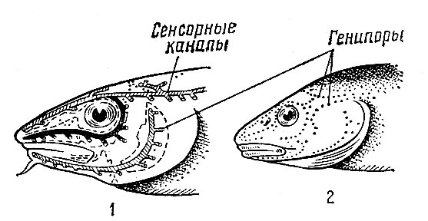
2 Боковая линия (Linea lateralis) – своеобразный орган чувств рыб, воспринимающий низкочастотные колебания воды, представляет собой подкожный канал, выстланный клетками чувствительного эпителия с подходящими к нему нервными окончаниями. С наружной средой канал сообщается отверстиями, пронизывающими чешую или покровы тела. Боковая линия имеет систематическое значение. Ее внешний вид весьма разнообразен. У большинства рыб боковая линия проходит в виде прямой линии по бокам тела от головы до хвостового плавника (лещ, сазан, окунь и др.). Такая боковая линия называется полной. У некоторых видов рыб боковая линия образует резкий изгиб над грудными плавниками (чехонь, палтус). У корюшковых и верховок боковая линия неполная, она занимает несколько чешуек. Боковая линия может располагаться на брюхе (саргановые) или на спине (песчанки). У сельдевых, бычковых и некоторых других рыб боковой линии нет. Функцию ее выполняет сильно развитая система сенсорных каналов на голове или генипоры. Сенсорные каналы и генипоры есть и у рыб с боковой линией (треска, навага) (рис. 4).

Рисунок 4 – Генипоры и сенсорные каналы:
1 – на голове трески; 2 – на голове наваги.

3 Типы чешуи рыб. Одной из характерных особенностей рыб является наличие у них кожных образований – чешуй. У рыб выделяют три основных типа чешуй, различающихся как по форме, так и по материалу, из которого они построены. Это плакоидная, ганоидная и костная чешуи (рис. 5).

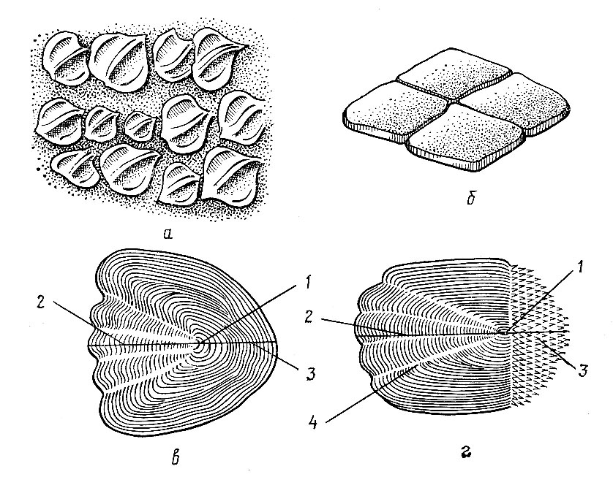
Рисунок 5 – Типы чешуй:
а – плакоидная; б – ганоидная; в – костная циклоидная; г – костная ктеноидная;
1 – центр чешуи; 2 – передний радиус; 3 – задний радиус; 4 – каналы питания.

Плакоидная чешуя, называемая кожными зубами, состоит из лежащей в коже пластинки и сидящего на ней шипа, покрытого слоем эмали; острие шипа выдвигается через эпидермис наружу. Основу плакоидной чешуи составляет дентин – твердое органическое вещество с солями кальция. Внутри чешуи находится полость с кровеносными сосудами и нервными окончаниями. Плакоидная чешуя располагается на теле рыб диагональными рядами, причем каждая чешуя свободно лежит в коже и не соединяется с соседней, что не препятствует боковой подвижности рыбы.
Плакоидная чешуя свойственна хрящевым рыбам. Шипы у большинства акул своими остриями направлены к хвостовой части, что создает обтекаемость тела. Видоизменениями плакоидной чешуи являются зубы акул и скатов, колючки в спинных плавниках у рогатых и колючих акул и различного рода шиповатые пластинки на теле скатов. В течение жизни плакоидная чешуя подвергается неоднократной смене.
Многим ископаемым кистеперым, современной латимерии и ископаемым двоякодышащим рыбам свойственна космоидная чешуя. По своему происхождению космоидная чешуя – это слившиеся и сильно измененные плакоидные чешуи.
Ганоидная чешуя возникла из космоидной. Она состоит из костной ромбической формы пластинки с боковым крючковидным выступом, благодаря которому чешуи плотно соединяются друг с другом, образуя на теле рыбы панцирь. Сверху чешуя покрыта дентиноподобным веществом – ганоином. Из ныне живущих рыб такую чешую имеют многоперообразные (у них космоидно-ганоидная чешуя), панцирникообразные (у них ганоидная чешуя). У осетроообразных остатки ганоидной чешуи сохранились на верхней лопасти хвоста.
Костная чешуя свойственна большинству современных костных рыб. Филогенетически представляет видоизменение ганоидной чешуи. Она имеет вид тонких округлых пластинок, лежащих на теле рыбы в кожных кармашках; один конец ее закруглен, другой свободно налегает на соседнюю чешую. Чешуя состоит из основной пластинки костного происхождения, состоящей из параллельных волокон и жесткого минерализованного верхнего гиалодентинового слоя. Гиалодентиновый слой имеет неровности в виде концентрически расположенных валиков – склеритов. В период замедленного роста (осенью и зимой) склериты на внешней поверхности чешуи закладываются близко друг к другу или совсем не закладываются. В период интенсивного роста (весной и летом) склериты закладываются на расстоянии друг от друга. Граница между сближенными склеритами осеннего роста и широко раздвинутыми склеритами весенне-летнего роста и есть годовое или годичное кольцо. Передний край чешуи у большинства рыб неровный, волнообразный, что способствует закреплению чешуи в кожном кармашке. На пересечении линии, отделяющей границу передней и задней частей чешуи, и средней продольной диагонали лежит центр чешуи. От него отходят радиальные полоски – каналы питания чешуи (см. рис. 5).
Костная чешуя бывает двух типов: циклоидная, с гладким задним краем, и ктеноидная, по заднему, свободному от кармашка краю которой находятся шипики (ктении). Ктении видны лишь при увеличении, но явственно различимы на ощупь, поэтому у рыб с ктеноидной чешуей шероховатая поверхность тела. Циклоидная чешуя свойственна низкоорганизованным рыбам отрядов сельдеобразных, щукообразных, карпообразных. Ктеноидная чешуя свойственна высокоорганизованным рыбам (окунеобразные, камбалообразные). Однако это положение не является абсолютным, например, у обыкновенного окуня тело покрыто ктеноидной, а щеки – циклоидной чешуей.

Задание:
1. Перенести в лабораторные альбомы рисунки 1–5, сопроводив их текстовым пояснением.
2. Рассмотреть на всех видах рыб представленного набора: парные и непарные плавники, ветвистые и неветвистые, а также членистые и нечленистые лучи плавников, положение грудных плавников и три положения брюшных плавников. Найти рыб, не имеющих парных плавников; с видоизмененными парными плавниками; с одним, двумя и тремя спинными плавниками; с одним и двумя анальными плавниками, а также рыб, не имеющих анального плавника; с видоизмененными непарными плавниками. Определить все типы и формы хвостового плавника.
3. Рассмотреть, используя набор рыб: боковую линию – полную и неполную, расположенную на спине и проходящую по брюху; а также указать рыб с несколькими боковыми линиями; определить головы сельдей с сейсмосенсорными каналами и бычков с генипорами. Рассмотреть под бинокуляром на учебных препаратах плакоидную и два типа костной чешуи, ганоидную чешую на верхней лопасти хвостового плавника осетровых.
4. Определить возраст рыб, используя предложенную чешую.

